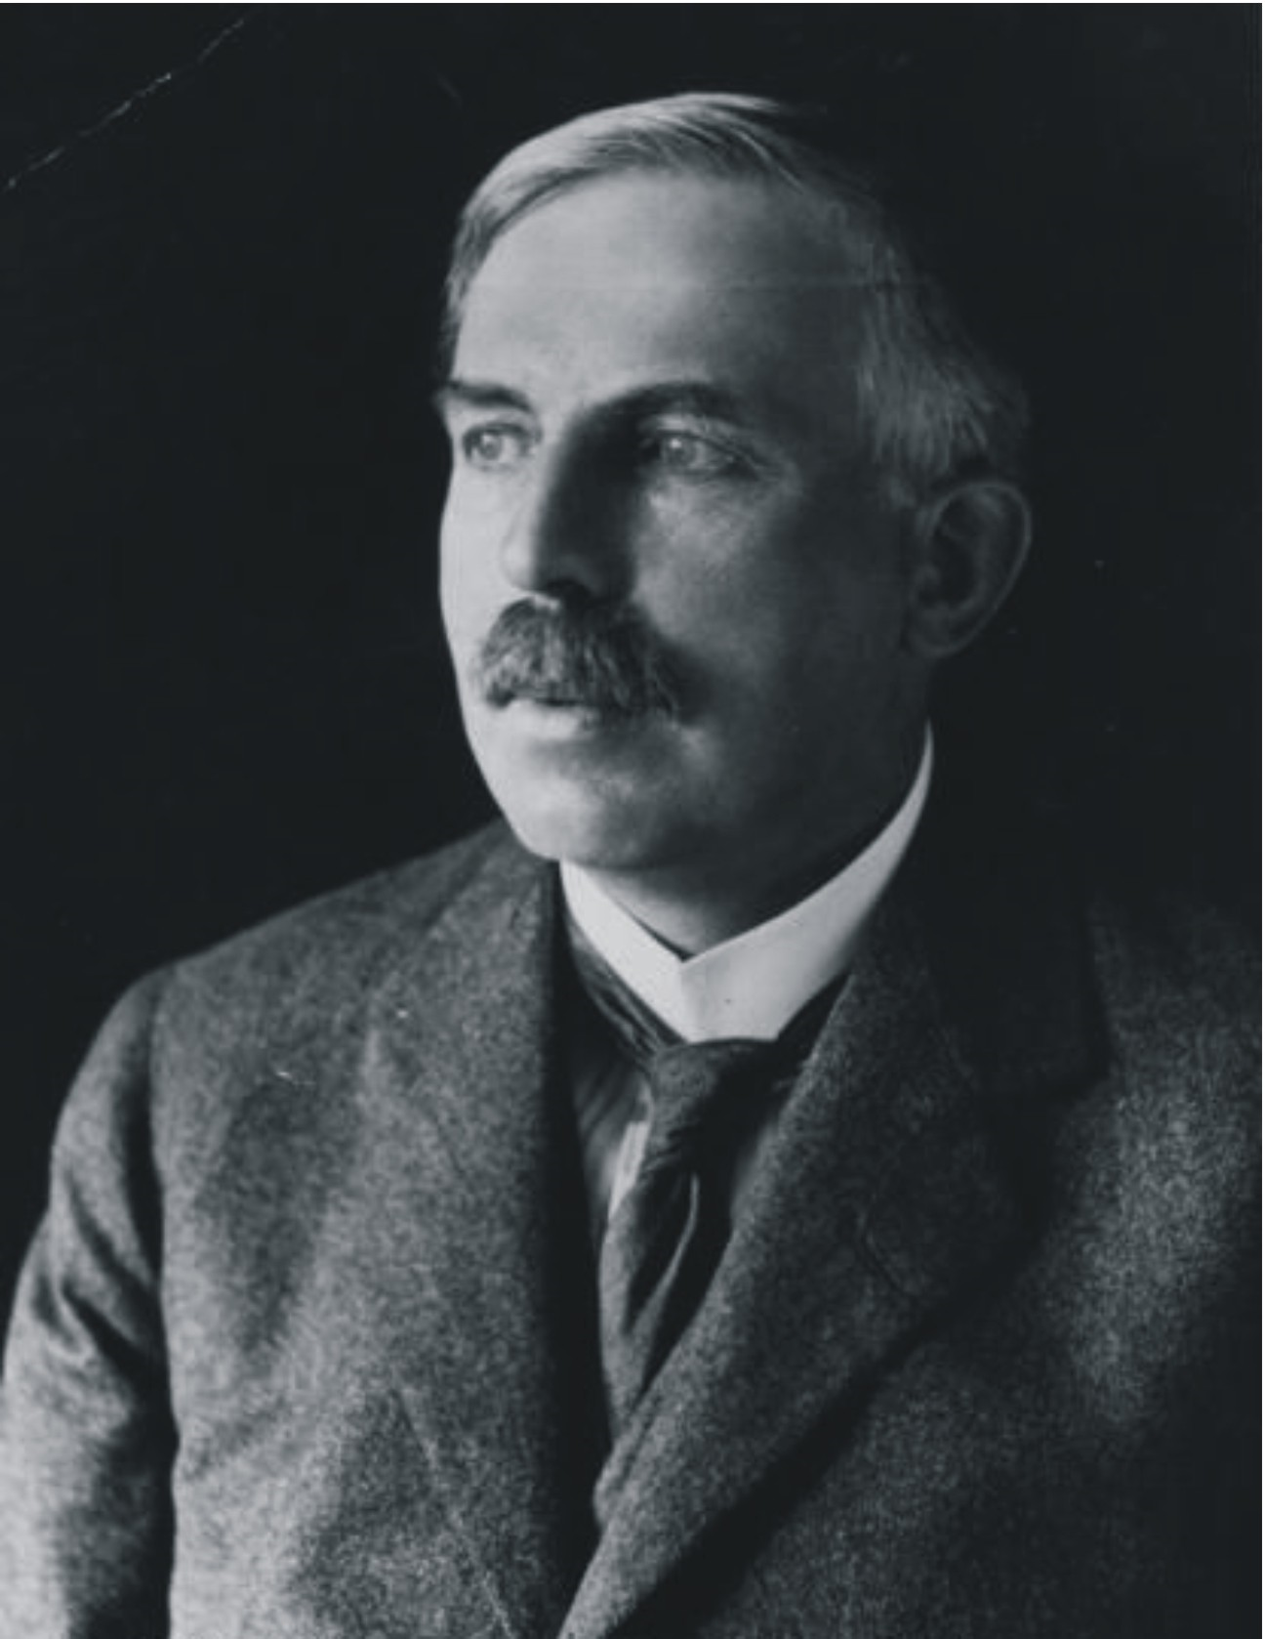
Ernest Rutherford

Conocido también como Lord Rutherford (Brightwater, Nueva Zelanda, 30 de agosto de 1871 – Cambridge, Reino Unido, 19 de octubre de 1937), fue un físico y químico neozelandés.
El átomo posee un núcleo central en el que su masa y su carga positiva.
El resto del átomo debe estar prácticamente vacío, con los electrones formando una corona alrededor del núcleo.
La neutralidad del átomo se debe a que la carga positiva total presente en el núcleo, es igualada por el número de electrones de la corona.
Cuando los electrones son obligados a salir, dejan a la estructura con carga positiva (explica los diferentes rayos).
El átomo es estable, debido a que los electrones mantienen un giro alrededor del núcleo, que genera una fuerza centrífuga que es igualada por la fuerza eléctrica de atracción ejercida por el núcleo, y que permite que se mantenga en su órbita.

